初审方案

一、方案总述

1.1 机器人功能设计

机器人主要包括机械部分，电路部分以及控制部分组成。机械部分包括轮子和电机以及机械臂。电路部分包含电路布线，相关传感器。控制部分包括上位机，视觉识别程序（基于C++的OpenCV）和各个结构之间的通信。

整个机器人重量： 不超过5KG 大小：350mm*350mm

1.2 取胜思路和可行性分析

因为这次道路上会出现障碍物，我们选择直接避开障碍物。

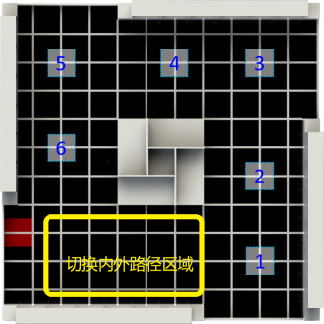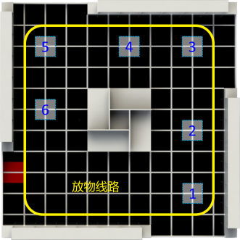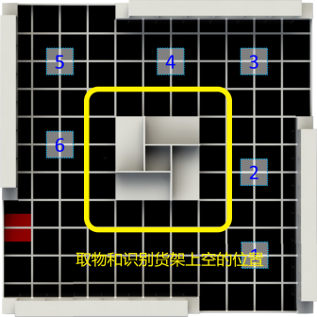先进入内圈识别补货区的物体，并取下三个一号货架上所需的货物。一圈之后进入外圈对一号货架进行补货和识别。随后再进入内圈取货，进入外圈补货，循环往复，直到货架都被放置。

虽然可以通过算法减少所走路程，但随之而来的是大量的转弯和避障，加之此次比赛无法使用全向轮，又要在逼仄（有障碍物处）转弯，都给小车定位和安全造成风险，走简单路线并不见得花费更多时间。

抓取物体：抓取物体时利用超声波传感器（可能不好用）配合照相模块来定位抓取。

巡线：红外巡线4*4（或3*4）在车的头部，左右侧安装巡线传感器（主）配合车头车尾的超声波传感器定位（辅/主要在迷路的时候重定位）

**可能遇到的问题（目前想到的）：**

物体倾倒：增强图像识别

物体掉落在地上：一上一下的超声波传感器发现前方障碍物不是物块，则进入附加程序，拾起障碍物，将其放回补货架上。

迷路：通过超声波，确定自己是否在外圈路径中，若不是，则进入外圈。随后识别货架上的物体和空货架位置，来判断方位。（因为每个方格和巡迹线是一一对应的）

其他：凉了，重启吧。

1. 机械部分

2.1 机械臂

在多次设计后又推翻之后，我们选择购买设计好的6自由度机械臂。底部云台可以实现270度的旋转，较为灵活。

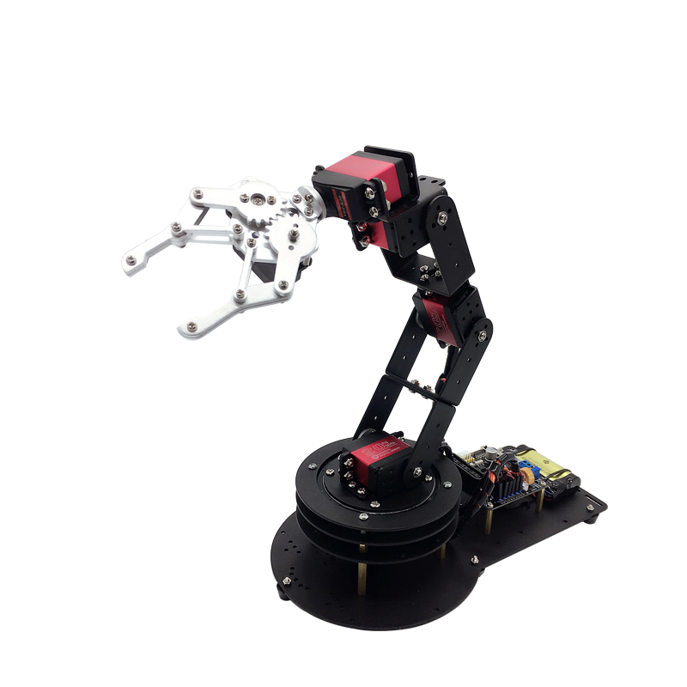

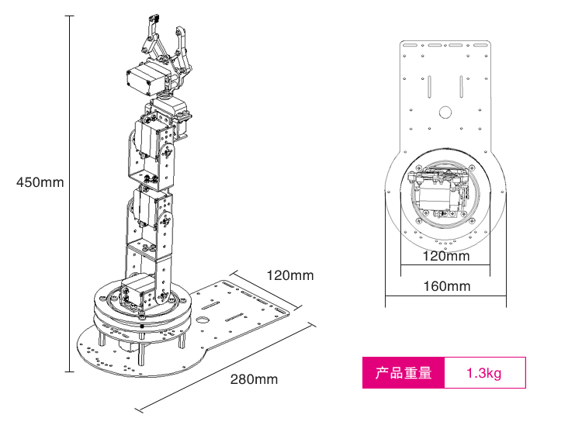

2.2顶层

顶层放置**机械臂整体**、**摄像头模块**与**货仓**，三层亚克力板都为350mm*350mm*5mm。

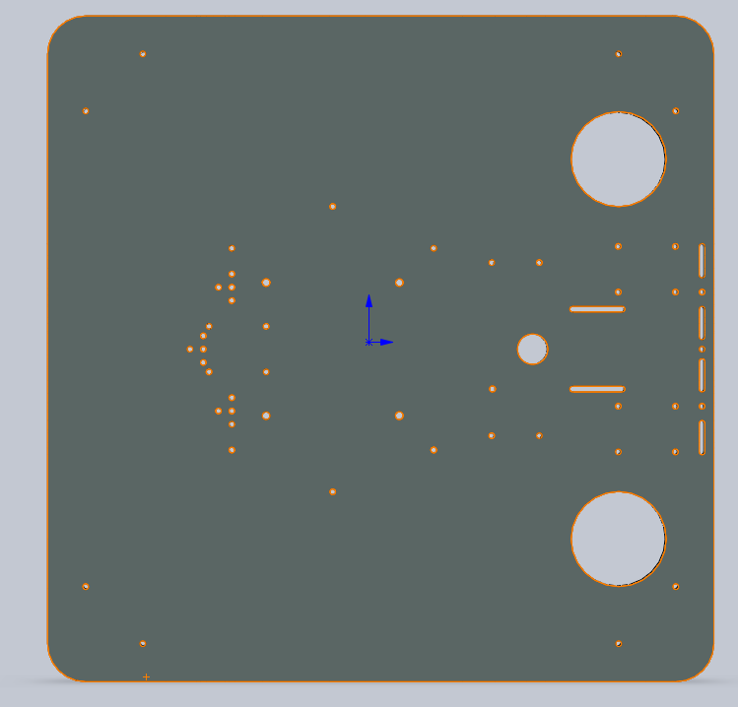

上下方没有孔的位置预留给安装货仓，大圆用来通线。

2.3 中间层

中间层用来放置上位机电脑，并与上下层通信。

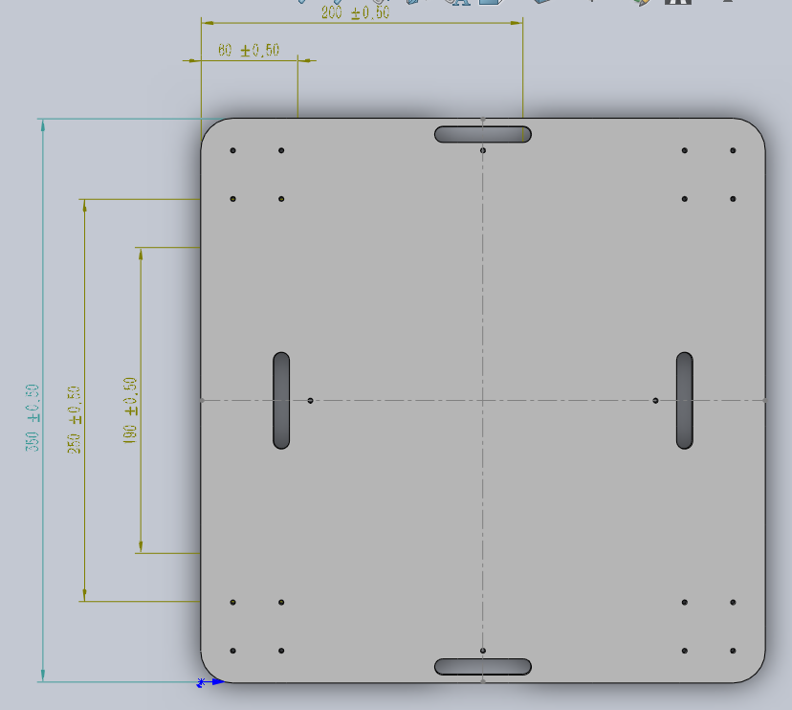

2.4 最下层

最下层为下位机arduino、各种传感器模块和电池。三层板之间由铜柱相连接。同时我们选择了直径为72mm的橡胶车轮。

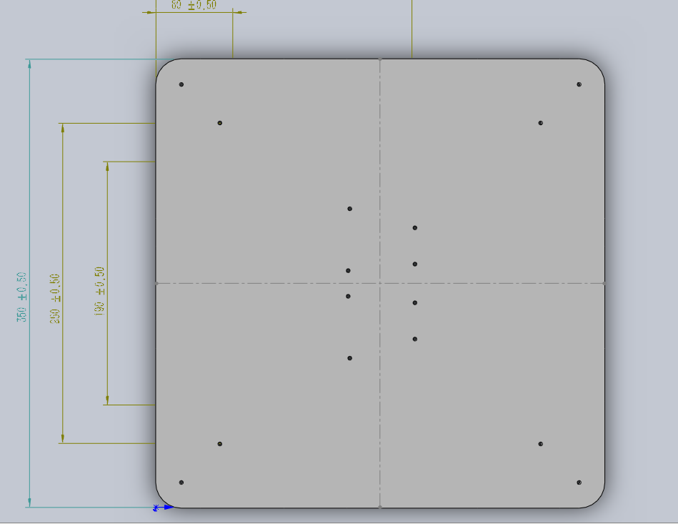

2.5电机选择合理性验证

机器人重量：5KG

滚动摩擦系数：0.06

速度（MAX）：0.5m/s

功率：1.5W

轮子半径：3.6cm

总扭矩：0.06*5KG*9.8m/s²*3.6cm=0.10584N·m=1.08KG·cm

单轮扭矩：1.08KG·cm/4=0.27KG·cm

转速：50厘米/秒*60秒/分/(3.14*7.2厘米)≈130转/分

选取电机：GM25-370直流减速电机

额定电压：12V

额定转速：200r/min

额定扭矩：5KG·cm

电机参数：

|  |  |
| --- | --- |
|  |  |
| 使用电压 | DC 12.0 V |
| 空载转速 | 350 rpm |
| 空载电流 | 0.2 A MAX |
| 额定负载 | 5.0 kg.cm |
| 额定转速 | 200 rpm |
| 额定电流 | 1.5 A MAX |
| 额定功率 | 8.5W |
| 堵转扭矩 | > 12 Kg.cm |
| 堵转电流 | < 5.5 A |
| 输出霍尔分辨率 | 基础11PPR×i34.02=374.22PPR |
| 齿轮减速比 | 1:34.02 |

尺寸图：

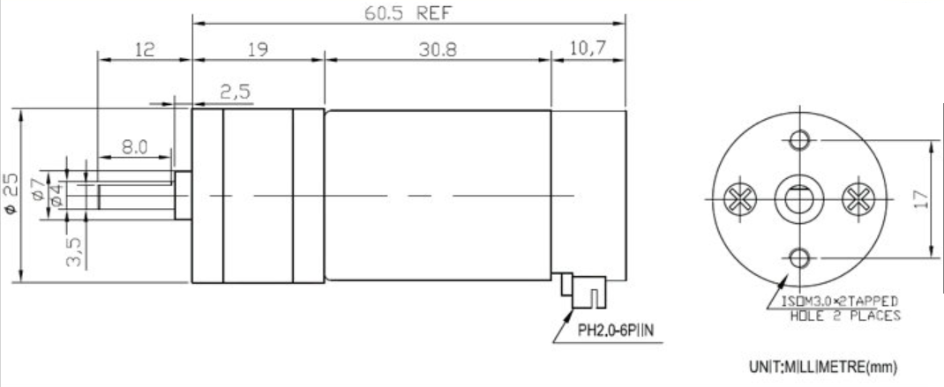

2.6 整体

整辆小车重量不超过5KG，三块平行板的设计，有利于安装和拆卸，比较清晰。

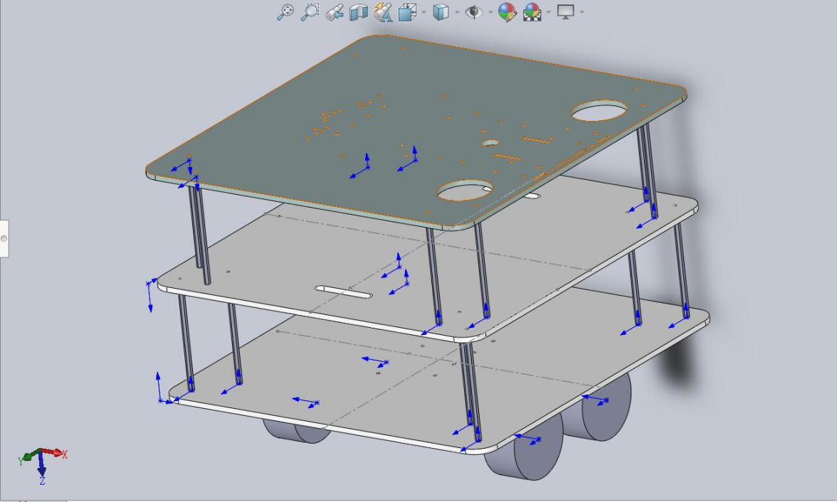

【注】机械臂未画出

除机械臂部分以外，其他部分几乎都是对称的，保证了小车重心较为稳定。同时我们采用了直径为7.2mm的橡胶轮胎，保证小车的重心稳定。

1. 电路部分

3.1 电路功能描述

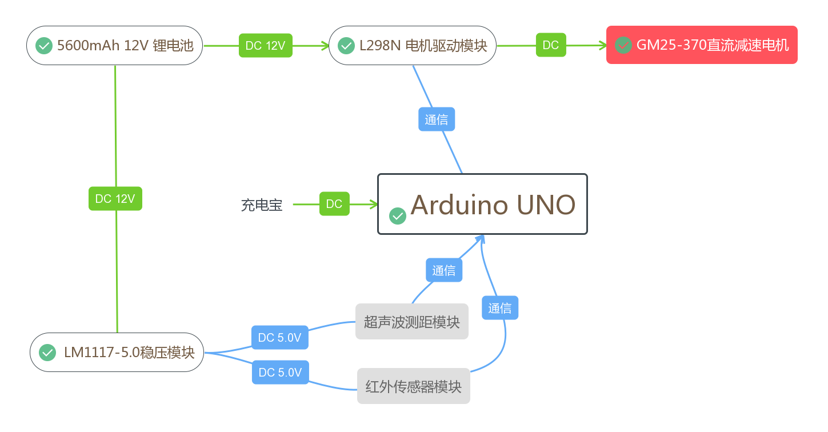

机械臂部分由于我们选择购买设计好的机械臂，不在此累述

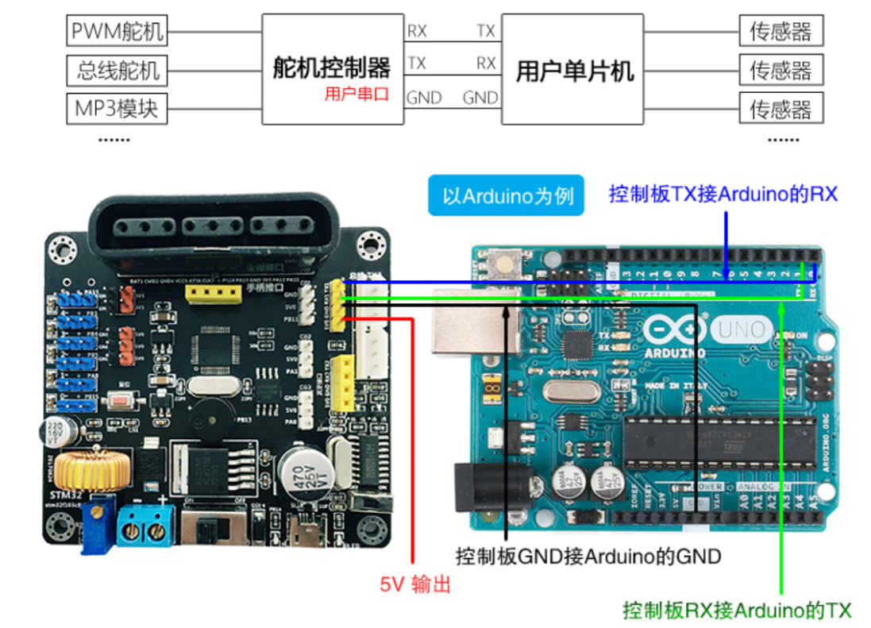

3.2 电池

我们选用了两块5600mAh 12V的锂电池分别对两个电机供电，5600mAh电池容量较大，可以经得起较长时间的放电，尽量避免没电的尴尬。

电池参数：

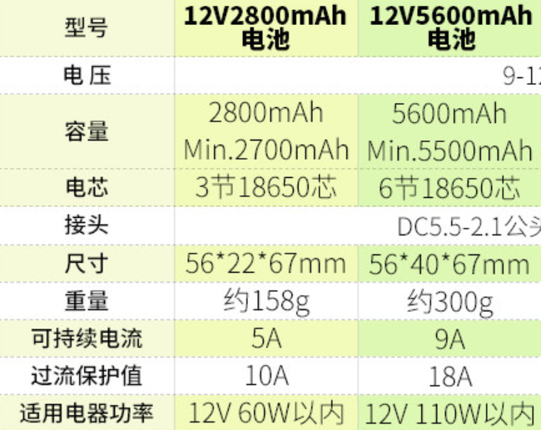

电池最大负荷为110W，远超控制器与电机的额定功率。可持续电流为9A，电机额定电流1.5A*2，电机堵转电流≤5.5A*2，加上L298N所需的内部电流和传感器所需电流，也不会超出其最大电流。

对于上位机电脑，我们不进行供电，依靠其自身电池。

我们采用充电宝对arduino进行供电，保证其电流稳定。

3.3 红外传感器

我们准备采用4*3个红外传感器进行定位，分别装在车头和两侧。利用不同颜色对红外线放射能力不同的原理，得到模拟电压值1/0，实时矫正机器人的路线。数据通过串口的方式输出到arduino，arduino对接收到的数据进行处理分析解算得到相应的任务指令需求，并命令电机和机械臂执行相应的动作。

在拜读前辈们的技术报告之后，我们发现学长普遍反映传感器的数量不够，所以后期我们会视实际情况增加传感器数量。

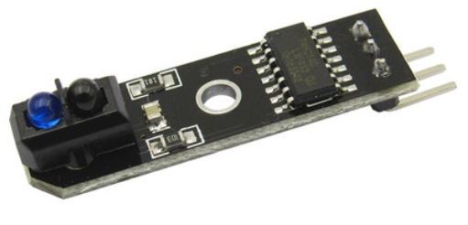

原理图：

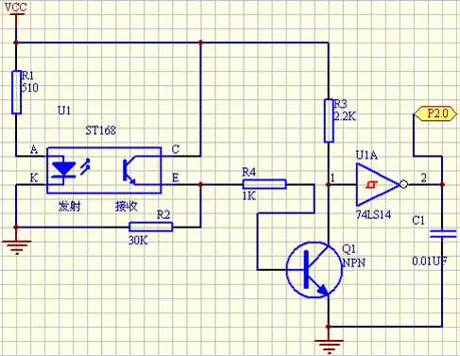

3.4 超声波传感器

超声波传感器分别置于小车的一二三层，用来辅助确定小车的位置和避障。因为相较于激光传感器，超声波传感器受外界光影响较小，具有很好的灵敏度和较强的抗干扰能力。

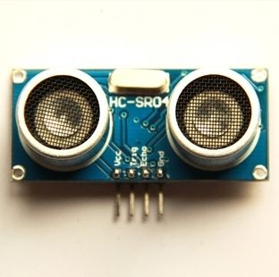

原理图：

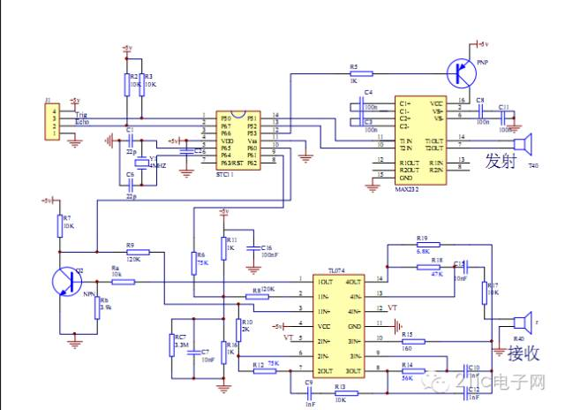

3.5 三轴陀螺仪角度传感器（备选）

MPU6050三轴陀螺仪角度传感器可能会用来对转弯进行校准。

3.6 稳压模块

我们采用LM1117-5.0将12V电池电压稳定到传感器所需的5.0V，提高传感器精度。

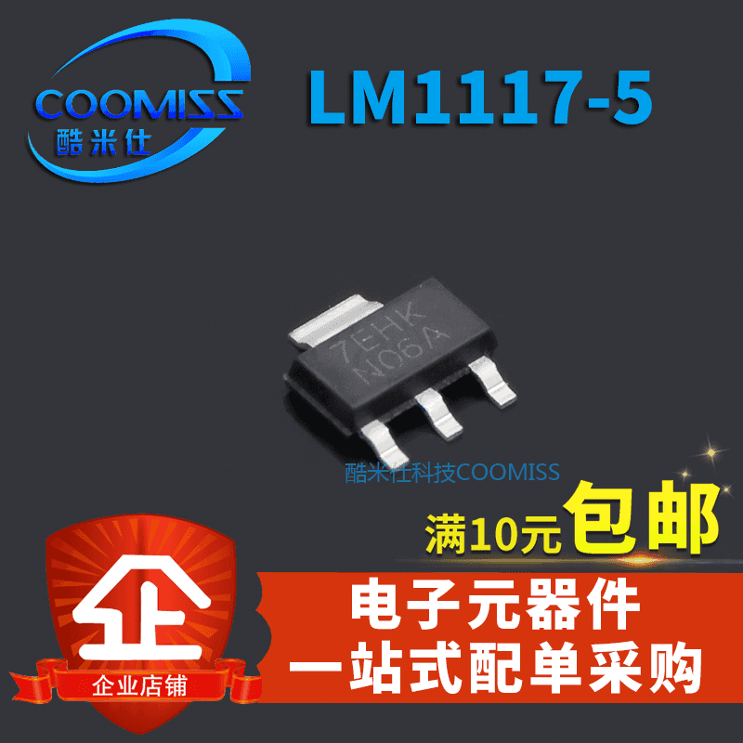

原理图：

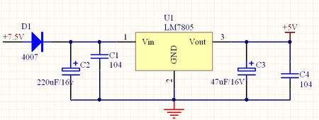

3.7 L298N

L298N 是一种双H桥电机驱动芯片，其中每个H桥可以提供2A的电流，功率部分的供电电压范围是2.5-48v，逻辑部分5V供电，接受5vTTL电平。一般情况下，功率部分的电压应大于6V（我们电机的额定功率为12V）否则芯片可能不能正常工作。

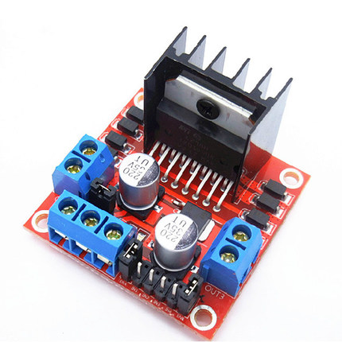

通过H桥的设计，不但可以实现正反转向，还可以实现刹车等功能。

真值表：

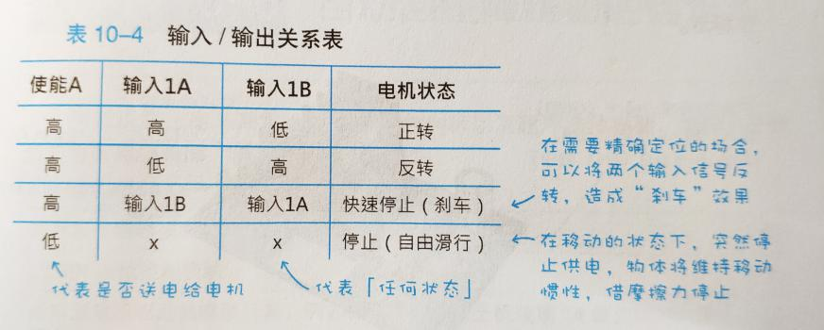

刹车部分程序：

analogWrite(ENABLE,255);

analogWrite(ENABLE2, 255);

digitalWrite(MOTOR3, HIGH);

digitalWrite(MOTOR4, HIGH);

digitalWrite(MOTOR1, HIGH);

digitalWrite(MOTOR2, HIGH);

电路图：

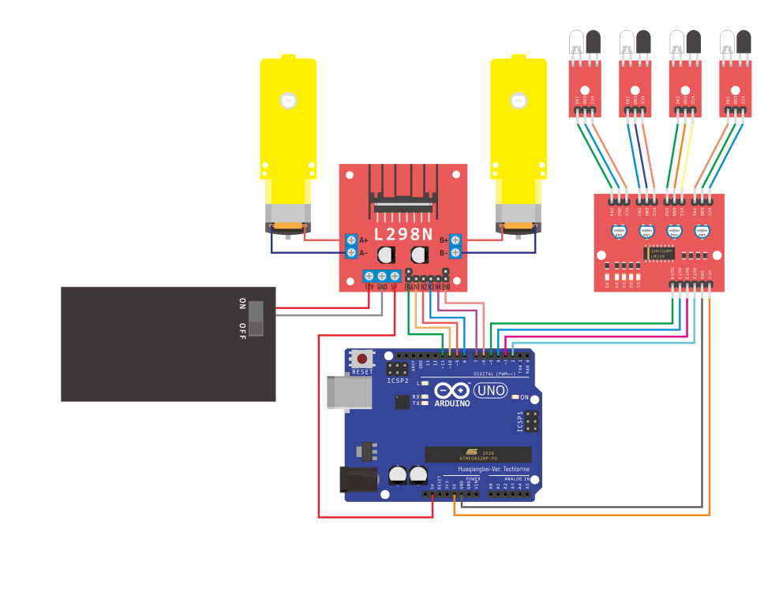

3.8 摄像头

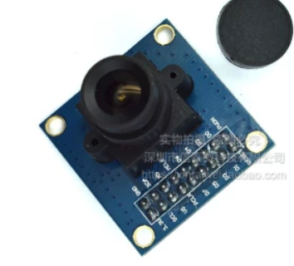

免驱动多兼容的摄像头模块利于我们的后期开发。

3.9电机

自带编码器，利用PWM波实现差动等行为。

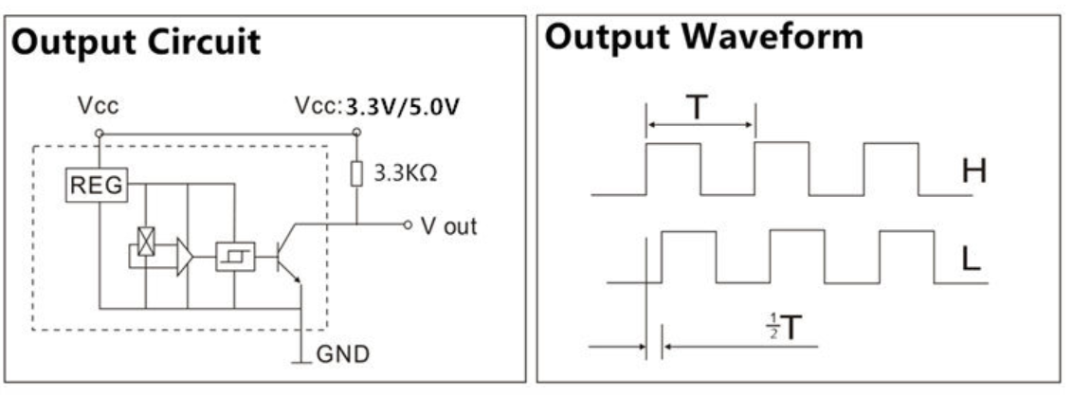

1. 预算

|  |  |  |
| --- | --- | --- |
| 名称 | 价格 | 数量 |
| Arduino UNO | 80 | 3 |
| 机械臂 | 700 | 1 |
| 亚克力板 | 50 | 3 |
| L298N | 15 | 2 |
| 红外传感器 | 4 | 16 |
| 超声波传感器 | 2 | 7 |
| 电机（带编码器） | 48 | 4 |
| 轮胎 | 7 | 4 |
| 电脑 | 自备 | 1 |
| LM1117 | 2 | 3 |
| 电池 | 100 | 2 |
| 相机模块 | 100 | 2 |
| 共计 | 1824 | / |

1. 视觉识别  
   我们计划用电脑作上位机，以VS作为代码工具，使用C/C++语言编写，配置Opencv环境，完成主要的识别代码，收集部分由VS2012+opencv+directShow(CcameraDS)实现。以上述代码完成我们的视觉识别。  
   我们初步拟定采用训练机器的想法，让我们的识别部件掌握识别工作。我们计划使用比较标准的图片以及手动拍摄的比赛出现物品照片对其进行训练识别，查看识别结果，将错误识别告知识别部分，同时寻求实现识别代码的优化改进。  
   具体的操作我们还没有十分明确的构想，作为大一新生我们在以后的时间里还会再进行学习研究，下列为部分参考网站和资料：  
   1.http://download.csdn.net/download/bcj296050240/9651955

qedit.h头文件  
2.http://wiki.opencv.org.cn/index.php/%E4%BD%BF%E7%94%A8DirectShow%E9%87%87%E9%9B%86%E5%9B%BE%E5%83%8F

使用DirectShow完成识别的相关代码和教学  
3.https://blog.csdn.net/qq_27063119/article/details/79247266

识别的相关介绍文章